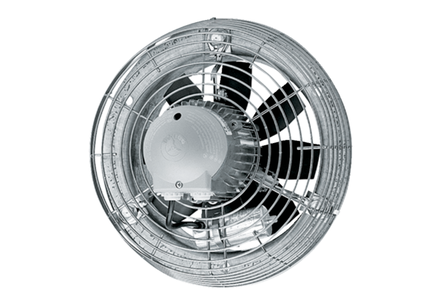Aksijalni zidni ventilator DZS 30/84 BJedinica za pakiranje: 1 komAsortiman: C
Broj artikla: 0094.0042Proizvođač: MAICO

